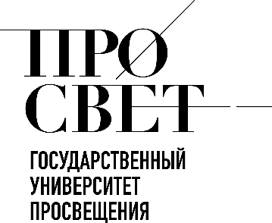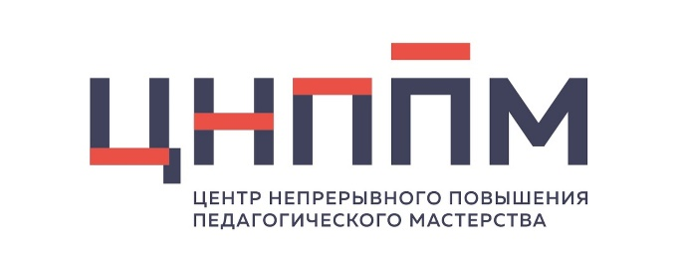

ЦНППМ ГАУДПО МО «ИРО»

«Вектор образования: вызовы, тренды, перспективы»
ЗАПИСИ СЕМИНАРА ЗА 2025 год



- 21 января 2025 года «Сохранение и развитие русского языка»
- 4 февраля 2025 года «Год защитника Отечества»
- 18 февраля 2025 года «Актуальные вопросы развития дошкольного образования»
- 4 марта 2025 года «Актуальные вопросы развития системы наставничества»
- 18 марта 2025 года «Изменения в федеральных программах начального, основного и среднего образования»
- 8 апреля 2025 года «Стратегия развития системы образования в Российской Федерации на период до 2036 года с перспективой до 2040 года»
- 15 апреля 2025 года «Развитие естественно-научного образования»
- 29 апреля 2025 года «Профильное обучение»
- 13 мая 2025 года «Реализация мероприятий Года детского отдыха в системе образования»
- 27.05.2025 «Работа по адаптации детей иностранных граждан и детей с миграционной историей»
- 10 июня 2025 года «Педагогические кадры – основа инновационного развития образования. Перспективы профессионального роста: повышение престижа профессии «Учитель»
- 24 июня 2025 года «О реализации нового учебного курса «История нашего края»
- 12 августа 2025 года «Развитие направления профориентации и профессионального выбора в профильных психолого-педагогических классах»
- 26 августа 2025 года «Дополнительное профессионально-педагогическое образование: новые направления развития»
- 9 сентября 2025 года «Система оценивания в современной школе: планирование контрольных, самостоятельных и проверочных работ»
- 23 сентября 2025 года «Реализация крупных проектов, связанных с развитием цифровой среды, которые помогают учителю разумно использовать инструменты цифровизации»
- 7 октября 2025 года «Базовый комплексный проект «Школа Минпросвещения России»
- 11 ноября 2025 года «Формирование, развитие, поддержание исторического просвещения в системе среднего профессионального образования»
- 25 ноября 2025 года «Проект «Комфортная школа» для развития вспомогательных процессов в общеобразовательных школах и иных организациях»
- 9 декабря 2025 года Развитие военно-патриотического воспитания как часть воспитательной работы в общеобразовательной организации»

© 2025 ЦНППМ Мурманской области

